Вариант 9
Часть 1
Ответами к заданиям 1—11 является последовательность цифр или слово (словосочетание). Сначала укажите ответы в тексте работы, а затем перенесите их в БЛАНК ОТВЕТОВ 1 справа от номера соответствующего задания, начиная с первой клеточки, без пробелов, запятых и других дополнительных символов. Каждую цифру или букву пишите в отдельной клеточке в соответствии с приведёнными в бланке образцами. Имена российских государей следует писать только буквами (например: НиколайВторой).
й клеточки, без пробелов, запятых и других дополнительных символов. Каждую цифру или букву пишите в отдельной клеточке в соответствии с приведёнными в бланке образцами. Имена российских государей следует писать только буквами (например: НиколайВторой).

1. Установите соответствие между событиями и годами: к каждой позиции первого столбца подберите соответствующую позицию из второго столбца.
События | Годы
A) учреждение патриаршества в России | 1) 1238 г.
Б) катастрофа па Чернобыльской АЭС | 2) 1380 г.
B) издание манифеста о вольности дворянской | 3) 1589 г.
Г) взятие Батыем города Владимира | 4) 1762 г.
 | 5) 1968 г.
 | 6) 1986 г.
Запишите в таблицу выбранные цифры под соответствующими буквами.
А | Б | В | Г

2. Расположите в хронологической последовательности исторические события. Запишите цифры, которыми обозначены исторические события, в правильной последовательности в таблицу.
1) принятие конституции США
2) языческая реформа князя Владимира Святославича
3) введение «урочных лет?»

3. Установите соответствие между процессами (явлениями, событиями) и фактами, относящимися к этим процессам (явлениям, событиям): к каждой позиции первого столбца подберите соответствующую позицию из второго столбца.
Процессы (явления, события) | Факты
А) Смутное время | 1) ликвидация Новгородской  республики
Б) Северная война | 2) поход князя Владимира I  на вятичей
В) «перестройка» | 3) борьба с польско-литовской  интервенцией
Г) формирование территории  Древнерусского государства | 4) созыв I Съезда народных  депутатов СССР
 | 5) создание стрелецкого войска
 | б) издание Воинского устава
Запишите в таблицу выбранные цифры под соответствующими буквами.
А | Б | В | Г

4. Заполните пустые ячейки таблицы, используя приведённый ниже список пропущенных элементов: для каждого пропуска, обозначенного буквой, выберите номер нужного элемента.
Географический объект | Событие (явление, процесс) | Время, когда произошло событие (явление, процесс)
Тверь | …………….(А) | 1320-е гг.
…………….(Б) | Создание лагеря Лжедмитрия II | ………………..(В)
……………(Г) | Строительство первой в мире атомной электростанции | ……………….(Д)
Нарва | ………………(Е) | 1690-е гт.

Пропущенные элементы:

1) поражение русского войска от шведского
2) село Тушино
3) сражение между русскими войсками и войсками Речи Посполитой
4) 1600-е гг.
5) Обнинск
6) Новосибирск
7) 1950-е гг.
8) 1980-е гг.
9) антиордынское восстание

Запишите в таблицу выбранные цифры под соответствующими буквами.

А | Б | В | Г | Д | Е

5. Установите соответствие между событиями и участниками этих событий: к каждой позиции первого столбца подберите соответствующую позицию из второго столбца.

События | Участники
A) заключение Андрусовского перемирия | 1) А. В. Суворов
Б) борьба Москвы и Твери за право стать центром объединения земель | 2) П. И. Багратион
B) Аустерлицкос сражение | 3) А. Л. Ордин-Нащокин
Г) Гражданская война | 4) Иван I Калита
 | 5) М. В. Фрунзе
 | 6) Ю. А. Гагарин

Запишите в таблицу выбранные цифры под соответствующими буквами.

А | Б | В | Г

6. Прочтите отрывок из письма исторического деятеля.

«А мог бы ты и о том вспомнить, как во времена благочестивой жизни твоей все дела у тебя шли хорошо по молитвам святых и по наставлениям Избранной рады, достойнейших советников твоих, и как потом, когда прельстили тебя жестокие и лукавые льстецы, губители и твои и отечества своего, как и что случилось: к какие язвы были Богом посланы - и опустошение всей земли Русской, и, что всего горше и позорнее, - царской души падение, и позорное бегство войск царских!
Вместо избранных и достойных мужей, которые, не стыдясь, говорили тебе всю правду, окружил ты себя сквернейшими прихлебателями и маньяками, вместо доблестных воевод и полководцев - гнуснейшими и Богу ненавистными Вольскими с товарищами их <...>. Вспомни же дни своей молодости, когда блаженно царствовал! Не губи себя и вместе с собой и дома своего, ибо затворил ты царство Русское, свободное естество человеческое, словно в адовой твердыне, и если кто из твоей земли поехал... ты такого называешь изменником, а если схватят его на границе, то тем или иным способом предаёшь его смерти. <...> Поучись у мудрейших и покори и подчини в себе звериную часть божественному образу и подобию: все ведь издавна тем и спасают душу, что худшее б себе подчиняют лучшему. Вспомни прошедшие дни и возвратись к ним. И если окажешься мудрым, да прочти их в тишине душевной и без гнева!»

Используя отрывок и знания по истории, выберите в приведённом списке верные суждения. Запишите цифры, под которыми они указаны.

1) Автор письма обращается к правителю Российского государства.
2) В письме автор упоминает круг сторонников царя, известный как Негласный комитет.
3) Современником событий, которые описаны в письме, был предводитель восстания С. Т. Разин.
4) Письмо написано в период, когда Российское государство вело затяжную войну.
5) Автор письма бежал из страны и был обвинён в измене.
6) В период, когда было написано письмо, в Российском государстве утвердилась абсолютная монархия.

Ответ

7. Установите соответствие между литературными произведениями и их краткими характеристиками: к каждой позиции первого столбца подберите соответствующую позицию из второго столбца.

Памятники культуры | Характеристики
A) Десятинная церковь | 1) Памятник культуры уничтожен в период нашествия Батыя.
Б) роман «Тихий Дон» | 2) Автор - К. А, Тон.
B) Александровская колонна | 3) Автору присуждена Нобелевская премия.
Г) «Домострой» | 4) Данный памятник культуры создан в XVI в.
 | 5) Памятник культуры я стиле ампир, создан в честь победы над Наполеоном.
 | 6) Современником создания данного памятника культуры был Николай IL

Запишите в таблицу выбранные цифры под соответствующими буквами.

А | Б | В | Г

8. Рассмотрите изображение и выполните задание.
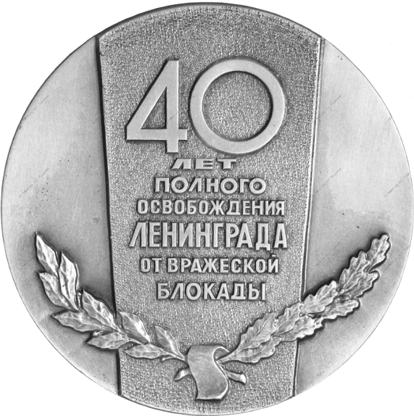
Заполните пропуск в предложении: «Событие, юбилею которого посвящена
данная медаль, произошло в тысяча девятьсот______________году». Ответ
запишите словом (сочетанием слов).

Рассмотрите схему и выполните задания 8 - 11.
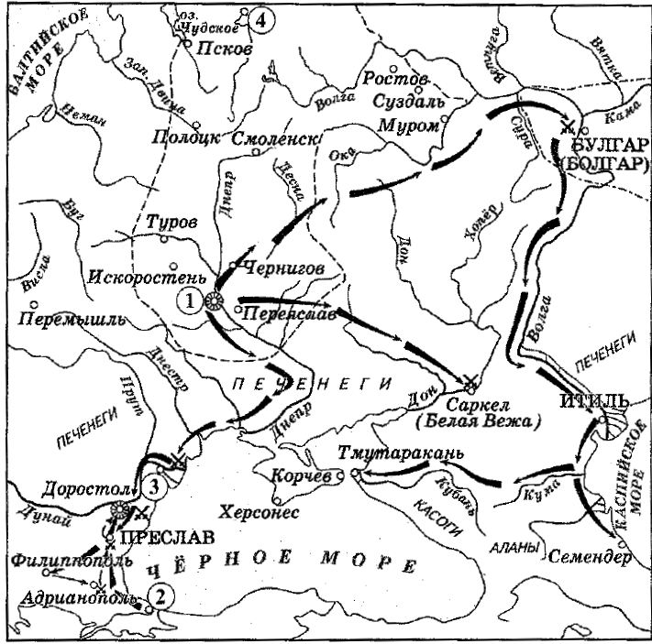

9. Укажите век, к которому относятся походы, обозначенные на схеме стрелками, Ответ запишите словом.

Ответ

10. Напишите название города, обозначенного на схеме цифрой «2» в период событий, показанных на схеме стрелками.

Ответ

11. Прочтите текст о событиях, отражённых на схеме, п. используя схему, укажите название города, которое пропущено и этом тексте.
«Русский князь вёл войско только по одному ему известному замыслу. По пути захватывались табуны свежих копей. Близился край хазарских владений и побережье Азовского моря. Сильная неприятельская приморская крепость
находившаяся в дельте реки Кубань, была взята. Город вошёл в состав Руси и стал столицей княжества, под контролем которого находились Северное Причерноморье, Приазовье, Восточный Крым с Корченым, крепость Белая Вежа».

Ответ

12. Какие суждения, относящиеся к схеме, являются верными? Запишите цифры, под которыми они указаны.
1) В результате походов, обозначенных па схеме стрелками, был разгромлен Хазарский каганат.
2) Город, обозначенный на схеме цифрой «4», вошел в состав Московского государства в период правления Ивана III.
3) Город, обозначенный на схеме цифрой «1», вошёл в состав Российского государства в результате затяжной войны XVII в.
4) Цифрой «3» на схеме обозначен город, являвшийся столицей государства печенегов.
5) Через город, обозначенный на схеме цифрой «1», проходил Волжский торговый путь.
6) После смерти правителя, походы которого обозначены на схеме, началась борьба за власть между его наследниками.

Ответ
Часть 2.
Для записи ответов на задания этой части (12 - 19) используйте БЛАНК ОТВЕТОВ № 2. Запишите сначала номер задания (12, 13 и т. д.), а затем развёрнутый ответ на него. Ответы записывайте чётко и разборчиво.

Прочтите отрывок из исторического источника и кратко ответьте на вопросы 12 и 13. Ответы предполагают использование информации из источника, а также применение исторических знаний по курсу истории соответствующего периода.
Из письма И. И. Шувалову

«Милостивый государь Иван Иванович! Полученным от вашего превосходительства черновым доношением Правительствующему Сенату к великой моей радости я уверился, что объявленное мне словесно предприятие подлинно в действо произвести намерились к приращению наук, следовательно, к истинной пользе и славе отечества. При сём случае довольно я ведаю» сколь много природное ваше несравненное дарование служить может и многих книг чтение способствовать. Однако и тех совет вашему превосходительству небесполезен будет, которые сверх того университеты не токмо видали, но и в них несколько лет обучались, так что их учреждения, узаконения, обряды и обыкновения в уме их ясно и живо, как на картине, представляются. Того ради, ежели Московский университет по примеру иностранных учредить намереваетесь, что весьма справедливо, то желал бы я видеть план, вами сочинённый. Но ежели ради краткости времени или ради других каких причин того не удостоюсь, то, уповая на отеческую вашего превосходительства ко мне милость и великодушие, принимаю смелость предложить моё мнение о учреждении Московского университета кратко вообще.
…Главное моё основание, сообщённое вашему превосходительству, весьма помнить должно, чтобы план Университета служил во все будущие годы. Того ради, несмотря на то, что у нас ныне нет довольства людей учёных, положить в плане профессоров и жалованных студентов довольное число. Сначала можно пользоваться теми, сколько найдутся. Со временем комплект наберётся. Остальную с порожних мест сумму полезнее употребить на собрание университетской библиотеки, нежели, сделав ныне скудный и узкий план по скудости учёных, после, как размножатся, оный снова переделывать и просить о прибавке суммы.
...Профессоров в полном университете меньше двенадцати быть не может в трёх факультетах: в юридическом три, в медицинском три, в философском шесть.
...При Университете необходимо должна быть Гимназия, без которой Университет как пашня без семян. О её учреждении хотел бы я кратко здесь вообще предложить, но времени краткость возбраняет.
Ежели дней полдесятка обождать можно, то я целый полный план предложить могу...»

13. Укажите год, когда был основан университет, о котором идёт речь в письме. Назовите автора письма. Назовите российского императора (императрицу), в правление которого (которой) был основан университет.

14. Как автор письма объясняет значимость своего участия в организации университета, о котором идёт речь в документе? Укажите одно объяснение. Какие рекомендации по устройству университета даёт автор? Укажите две рекомендации, При ответе избегайте цитирования избыточного текста, не содержащего положений, которые должны быть приведены по условию задания.

Рассмотрите изображение и выполните задания 14, 15.

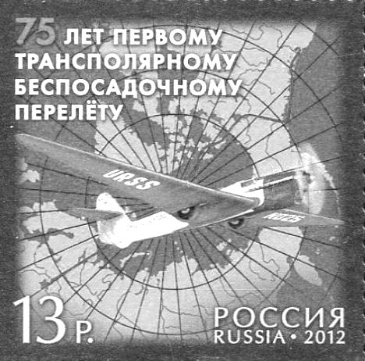

15. Назовите командира экипажа в ходе перелета, которому посвящена марка. Используя изображение, приведите одно любое обоснование Вашего ответа.

16. Какой из представленных ниже памятников архитектуры был создан после события, годовщине которого посвящена марка? В ответе запишите цифру, которой обозначен этот памятник архитектуры. Назовите город, где находится этот памятник архитектуры.
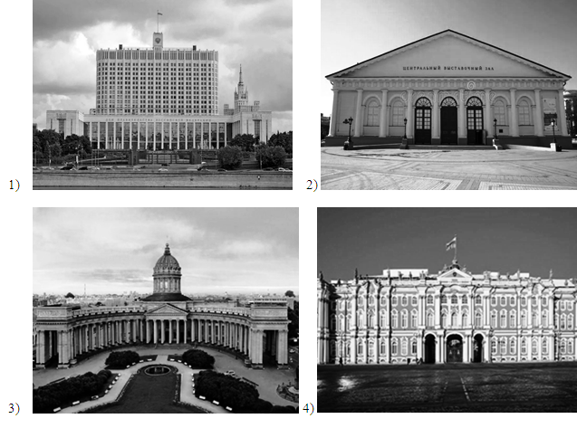
17. Прочтите отрывки из воспоминаний современников.

Фрагменты источников
А) | «В ночь с 10 на 11 июля Центральный и Воронежский фронты докладывали Москве о ситуации у се5я ежечасно. Всем становилось ясным, что приближается кульминация. 5-я танковая армия Ротмистрова полностью подчинена Ватутину и, согласно его приказу, размещена вечером 9 июля к северо-западу от Прохоровки. Ватутину же передастся из Степного фронта 5-я гвардейская армия генерала Жадова. Двигаясь ночью, она прошла более ста километров к реке Псёл и разместилась между Обояпъто и Прохоровкой, готовая уже ранним утром умереть на своём рубеже. Важным обстоятельством было то, что Ватутин 10 июля, вопреки яростным атакам немцев в направлении Обояни, ощутил перегруппировку немцев и изменение ими главной линии продвижения. Немцы уже продвинулись сквозь советские оборонительные линии более чем на тридцать километров, они меняют центр наступательной инициативы, они сдвигаются восточнее — к Прохоровке».
Б) | «С раннего утра 5 августа снова начались активные боевые действия. Противник силами 6-й танковой дивизии, а также частями 332-й и 167-й пехотных дивизий оказывал упорное сопротивление. Вражеская авиация усиленно бомбила боевые порядки корпусов, тыловые коммуникации армии. Танковые части гитлеровцев неоднократно переходили в контратаки, нередко пробиваясь на фланги и в тыл наших войск. 5 августа советские войска освободили Белгород. Белгородская группировка противника была разгромлена. Гитлеровцы, оставив свыше трёх тысяч трупов, поспешно отступали на юго-запад».
Укажите название битвы, о которой идет речь в обоих представленных отрывках. Укажите название периода Великой Отечественной войны, к которому относится эта битва. В чём, согласно одному из отрывков, состояла
перегруппировка немцев и изменение ими главной линии продвижения?

18. Укажите три любых последствия издания Судебника Ивана III.

19. Используя знания по истории России, раскройте смысл понятия «митрополит». Приведите один исторический факт, конкретизирующий данное понятие применительно к истории России. Приведённый факт не должен содержаться в данном Вами определении понятия.

20. Запишите один любой тезис (обобщённое оценочное суждение), содержащий информацию о различиях в международном положении СССР в 1970-х гг. и во второй половине 1980-х - начале 1990-х гг. по какому(-им)-либо признаку(-ам). Приведите два обоснования этого тезиса. Каждое обоснование должно содержать два исторических факта (по одному для каждого из сравниваемых объектов). При обосновании тезиса избегайте рассуждений общего характера. Ответ оформите в следующем виде.
Тезис:_____________________________________________________________
Обоснования тезиса:
1) ________________________________________________________________
2) ________________________________________________________________

21. Используя исторические знания, приведите аргументы в подтверждение точки зрения, что в XVI - XVII вв. и в России, и во Франции политика монархов приводила к укреплению центральной власти: один аргумент для России и один для Франции. При изложении аргументов обязательно используйте исторические факты.
Ответ запишите в следующем виде.

Аргумент для России:

Аргумент для Франции:

Вариант 9

Номер | Ответ
1 | 3641
2 | 231
3 | 3642
4 | 924571
5 | 3425
6 | 145
7 | 1354
8 | сорокчетвёртого
9 | десятый
10 | Константинополь
11 | Тьмутаракань
12 | 1236

13. 1) год — 1755;
2) автор письма — М. В. Ломоносов;
3) императрица — Елизавета Петровна.

14. 1) объяснение:
- «тех совет вашему превосходительству небесполезен будет, которые сверх того университеты не токмо видали но и в них несколько лет обучались, так что их учреждения, узаконения, обряды и обыкновения в уме их ясно и живо, как на картине, представляются»;
2) рекомендации:
- «положить в плане профессоров и жалованных, студентов довольное число»;
- «остальную …. сумму полезнее употребить на собрание университетской библиотеки»;
- «Профессоров в полном университете меньше двенадцати быть не может в трёх факультетах: в юридическом три, в медицинском три, в философском шесть».

15. 1) командир экипажа - В. П. Чкалов:
2) обоснование, например; на марке обозначен перелёт через Северный полюс с территории нашей страны в США, Марка выпущена к 75-летию перелёта и на ней указан год выпуска - 2012, 2012 - 75 = 1937. Перелёт состоялся в 1937 г. В этом году перелёт через Северный полюс совершил экипаж под руководством В. П. Чкалова.

16. 1) цифра, обозначающая памятник архитектуры - 1: 2) город - Москва.
1) Дом Правительства Российской Федерации (в 1984-1992 годах - Дом Советов РСФСР, в 1992-1993 - Дом Советов РФ; также Белый дом) - административное здание в Москве на Краснопресненской набережной, в котором с 1994 года размещены помещения Правительства Российской Федерации. Было построено в 1965-1981 годах по проекту архитектора Дмитрия Чечулина
2) Московский Манеж, здание было построено в 1817 году по проекту Августина Бетанкура в честь пятилетия победы в Отечественной войне 1812 года.
3) 1811, Казанский собор, Санкт - Петербург, Воронихин.
4) «Зимний дворец», Санкт - Петербург, 1762, Растрелли.
17. 1) битва - Курская битва;
2) название периода Великой Отечественной войны - Коренной перелом;
3) ответ на вопрос: немцы изменили центр наступательной инициативы, они сдвинулись восточнее - к Прохоровне

18. 1) после издания Судебника крестьянский выход был официально ограничен двухнедельным периодом - по неделе до и после Юрьева дня;
2) последствием издания Судебника стало введение пожилого, что затрудняло переход крестьян;
3) использование в государственных документах термина «поместье» (впервые использован в Судебнике);
4) в едином Русском государстве стал использоваться единый сборник законов, которым руководствовались в разрешении правовых вопросов.

19. 1) смысл понятия, например: первый по древности епископский титул в христианской Церкви;
2) Факт, например:
- в начале политической раздробленности Руси Киевский митрополит был единственным лицом, чья (духовная) власть распространялась на всю Русь;
- первым на Руси русским по происхождению митрополитом стал Илларион, современник Ярослава Мудрого.

20. 1) тезис, например: во второй половине 1980-х - начале 1990-х гг. СССР утратил влияние в мире, которое имел в 1970-х гг.;
2) обоснования, например (для приведённого выше тезиса):
- в 1970-х гг. существовал блок социалистических стран Центральной и Восточной Европы; во второй половине 1980-х - начале 1990-х гг. в странах Центральной и Восточной Европы произошли «бархатные» революции и он распался;
- в 1970-х гг. СССР активно поддерживал революционные движения в странах «третьего
мира» (одной из целей ввода войск в Афганистан была защита завоеваний революции),
оказывал им помощь, пользовался влиянием в них. Ежегодная советская военная помощь
Афганистану, Анголе, Кубе, Никарагуа, Эфиопии, Вьетнаму составляла 15 млрд. рублей;
во второй половине 1980-х гг. - начале 1990-х гг. СССР прекратил поддерживать
революционные силы в развивающихся странах (например, в Эфиопии, Анголе, Мозамбике, Никарагуа; был осуществлён вывод войск из Афганистана), сократил объёмы помощи странам «третьего мира». Эти страны начали ориентироваться на помощь Запада, что привело к изменению расстановки сил на международной арене в пользу США.

21. 1) для России, например: по указу Елены Глинской в России была проведена денежная реформа, в результате которой московский рубль стал единственной для всей страны денежной единицей. Помимо этого, были введены единые для всего государства меры веса и длины. Все это способствовало централизации государства;
2) для Франции, например: по указу Людовика XIII королевские войска во Франции в 1628 г. осадили и ваяли крепость Ла-Рошель, которая была оплотом гугенотов. У гугенотов отобрали политические права и крепости, которые эти права гарантировали. Был сделан важный шаг на пути к религиозному, а вместе с тем и политическому единству страны, укреплению королевской власти.

